Лабораторная работа №4

Основы информационной безопасности

Серёгина Ирина Андреевна

Содержание

# 1 Цель работы

Получение практических навыков работы в консоли с расширенными атрибутами файлов.

# 2 Выполнение лабораторной работы

1. Сначала определяю расширенные атрибуты файла, после чего с помощью chmod 600 изменяю права доступа (рис. 1).

Рис. 1: Работа с правами доступа

Рис. 1: Работа с правами доступа

1. После попытки установить расширенный атрибут от имени пользователя получаю отказ, поэтому делаю это от имени суперпользователя, проверяю установку атрибута (рис. 2).

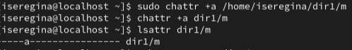

Рис. 2: Установка расширенного атрибута

1. Добавляю содержимое в файл, проверяю запислась ли информация (рис. 3).

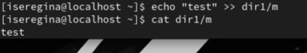

Рис. 3: Добавление информации

1. После этого я пытаюсь удалить файл, переименовать его или изменить права доступа, получаю отказ (рис. 4).

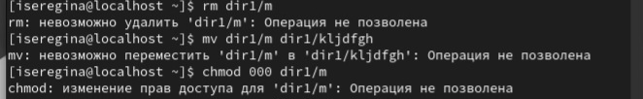

Рис. 4: Операция не позволена

1. Теперь я снимаю расширенные атибуты с файла и пробую повторить все действия, все работает (рис. 5).

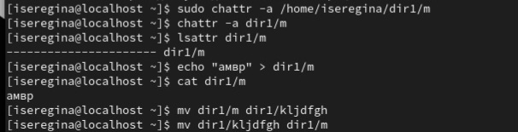

Рис. 5: Изменение расширенных атрибутов

1. От имени суперпользователя добавляю расширенный атрибут i, после этого пробую выполнить действия с файлом, однако полкчаю отказ в доступе (рис. 6).

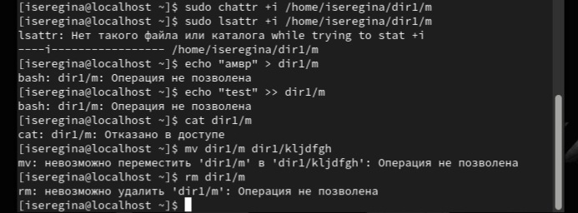

Рис. 6: Расширенный атрибут i

# 3 Выводы

Я получила практические навыки работы в консоли с расширенными атрибутами файлов.

# Список литературы